平成３０年度 第2回
水素・燃料電池分野先行技術活用セミナー
平成３０年度やまなし新産業構造対応雇用創造プロジェクト
主催：山梨県 産業労働部

水素・燃料電池関連分野での事業展開に関心をお持ちの企業の方を対象に、水素・燃料電池関連技術の動向等について、関連分野の最先端で活動し、専門的な知見を有する方を招き、燃料電池ビジネスに関する最新の情報を提供します。
◆日時： 平成３０年１１月２２日（木）１４：００～１６：００ （１３：３０開場・受付開始）
◆場所： 富士技術支援センター 研究開発支援棟共同研究エリア

◆参加費： 無料
◆定 員： ３０名程度（先着順）

◆内容（予定）：
・講演１ ＜１４：１０～１４：５０＞
「水素・燃料電池関連分野の市場動向～FCV/EVの将来性も含めて」
講師：みずほ情報総研株式会社 サイエンスソリューション部
デジタルエンジニアリングチーム 米田 雅一 氏

・講演２ ＜１５：００～１５：４０＞
「次世代型業務産業用燃料電池（SOFC）関連の展開」
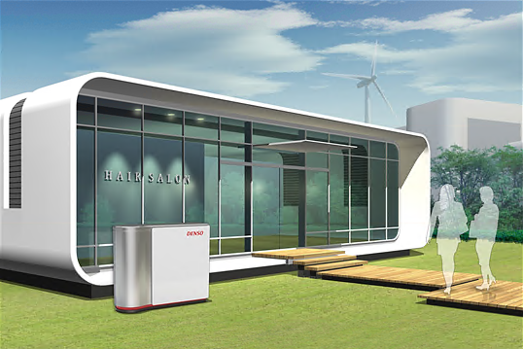
講師：株式会社デンソー
サーマルシステム開発統括部
萩原 康正 氏 ・ 向原 佑輝氏
※質疑応答の時間を含みます

固体酸化物形燃料電池（SOFC） 出典：NEDO電池量産装置 RTシリーズ

◆お申込方法（申込期限：平成３０年１１月１９日（月））：
別紙「申込書」に必要事項をご記入のうえ、FAX またはメールにてお申込ください。
◆お問合せ先：
山梨県産業労働部新事業・経営革新支援課 新分野進出担当
〒400-8501 山梨県甲府市丸の内1-6-1 TEL:０５５－２２３－１５６５

【送付先】 FAX:０５５－２２３－１５６９ or E-mail：shinjigyo@pref.yamanashi.lg.jp
別紙
申込書
（平成３０年１１月２２日 第２回 水素・燃料電池分野先行技術活用セミナー）
山梨県産業労働部新事業・経営革新支援課 宛
貴社名： |  |  |  | 部署名：
住所：〒 |  |  |  | TEL：
 |  |  |  | FAX：
セミナー参加者名（E-mail）
１ | ご芳名 |  | 2 |  | ご芳名
 | E-mail |  |  |  | E:mail
※２名以上で参加を希望される場合は、当用紙をコピーしてお使い下さい。
※参考の【事業の趣旨など】を理解のうえ、以下の点線の枠内についてご回答下さい。

１．貴社の燃料電池関連分野での活動状況は次のいずれに該当しますか。
□ 現在該当分野で活動している。 □ 今後参入を目指す。

２．燃料電池関連分野において、貴社の主要製品（検討中を含む）が含まれる業種は次の９業種
のうちいずれに該当しますか。（略称の内容は参考【２の凡例】参照）
□ プラ □ 金属 □ 生産用 □ 業務用 □ 電子 □ 電気 □ 情報 □ 輸送用
□ 情報サービス
主な製品名 （←記入しなくてもかまいません）
＜参考＞
【①「やまなし新産業構造対応雇用創造プロジェクト」の趣旨など】
県内における正社員雇用の創造を図るため、医療機器や燃料電池等今後成長が見込まれるものづくり分野における県内企業の事業拡大や新規参入を支援するとともに、地域の求職者の就職を支援するプロジェクトを実施します。
そのため、事業に参加をされる事業者においては、非正規社員の正社員化も含め、正社員雇用の創造に努めていただくとともに、事業終了後に雇用の状況や計画などにかかるアンケート等に御協力いただきますようお願いします。
【②プロジェクトの対象分野】
1 医療機器関連産業 2 燃料電池関連産業 3 スマートデバイス関連産業 4 生産機器・業務機器システム産業
【③２の凡例】 ( )内は、日本標準産業分類(総務省)の中分類番号
プラ：プラスチック製品製造業(18)、金属：金属製品製造業(24)、生産用：生産用機械器具製造業(26)、業務用：業務用機械器具製造業(27)、 電子：電子部品・デバイス・電子回路製造業(28)、電気：電気機械器具製造業(29)、情報：情報通信機械器具製造業(30)、輸送用：輸送用機械器具製造業(31)、情報サービス：情報サービス業(39)

